**富兰克科技：用“土生土长”的技术，打破进口垄断**

----《仪器仪表商情》创刊25周年“品牌挚友”系列报道

来源：仪商网

时光荏苒，岁月如梭。《仪器仪表商情》迎来了创刊25周年的激动人心喜庆时刻。这一路上，众多优秀仪器仪表企业如同璀璨星辰，照亮我们前行的道路。

25年来，《仪器仪表商情》秉承“让高端仪器助力中国智造”的宗旨，不断丰富内容、创新形式，为读者提供了大量高质量的行业分析、技术交流和市场动态。我们有幸记录了仪器仪表及测试测量行业的每一次飞跃，每一次创新，与行业同仁共同成长。

值此《仪器仪表商情》创刊25周年之际，我们怀着感恩之心，向所有长期支持、陪伴我们成长的合作伙伴致以最诚挚的谢意！

为此，我们策划仪器仪表“品牌挚友”系列报道，向大家隆重介绍这些仪器仪表企业，分享它们的品牌成长故事，以及探索它们如何在激烈的市场竞争中站稳脚跟，甚至引领行业潮流。我们的“品牌挚友”它们都积极争取，干劲十足，兢兢业业，我们希望“品牌挚友”继续勇往直前，被更多用户看见！让我们一起开启这段发现之旅。

“在如今这个科技飞速发展的时代，检测仪器早已成为我们生活和生产中不可或缺的“眼睛”。从工厂车间的环境监测到实验室里的精密分析，从水产养殖的水质把控到温室大棚的气体检测，这些看似不起眼的小设备，却在背后默默守护着安全和效率。过去，国内的检测仪器市场一直被进口产品占据，价格高、维修难，让很多企业和用户望而却步。但近年来，随着国家对高端仪器装备的重视，以及国内企业的技术突破，国产检测仪器开始崭露头角。今天，我们就来聊聊东莞市富兰克科技有限公司（以下简称“富兰克科技”），看看这家企业是如何用“土生土长”的技术，打破进口垄断，让检测仪器走进更多寻常场景的。”

在仪器仪表行业里，富兰克科技就像是一股“清流”。它没有高大上的背景，也没有铺天盖地的广告，但凭借着一股“把事情做好”的劲儿，从一个小作坊一步步成长为行业里的佼佼者。这背后，是创始人对市场需求的敏锐洞察，更是团队对技术的执着钻研。

**一、创业初心：瞄准痛点，用“土办法”打开市场**

富兰克科技的故事要从2003年说起。那时候，国内的检测仪器市场几乎被进口产品垄断，价格贵得吓人，售后更是让人头疼。创始人看到这个痛点后，心里想：“凭什么进口产品能做的事，我们自己做不了？”于是，富兰克科技就这么诞生了。一开始，公司就专注做水质检测仪器，像溶氧仪、PH计这些设备，虽然技术难度不小，但团队凭借着一股“土办法”精神，硬是把第一款溶氧仪做出来了。没想到，这台设备不仅测得准，还特别耐用，很快就在水产养殖和污水处理行业打开了市场。这一下，富兰克科技算是迈出了第一步。

**二、技术突破：靠“死磕”精神，做出“硬核”产品**

富兰克科技深知，要想在市场上站稳脚跟，光靠“土办法”是不够的，还得靠硬核技术。所以，公司从一开始就狠下心投入研发，招了一批懂技术、肯钻研的人才。在水质检测领域，他们率先用上了荧光法溶氧传感器技术，这在当时可是个“黑科技”。他们开发的AE6609荧光法溶氧仪，不仅测得快、测得准，还不用频繁校准，维护成本低得惊人。后来，他们又推出了多功能水质检测仪AE8606N，一台设备就能测PH值、氨氮、浊度、余氯等多项指标，一下子满足了客户的多种需求。在气体检测领域，他们也没闲着，推出的AE7700二氧化碳控制器，不仅能精准测出二氧化碳浓度，还能自动报警、远程控制，特别适合温室种植和室内环境监测。

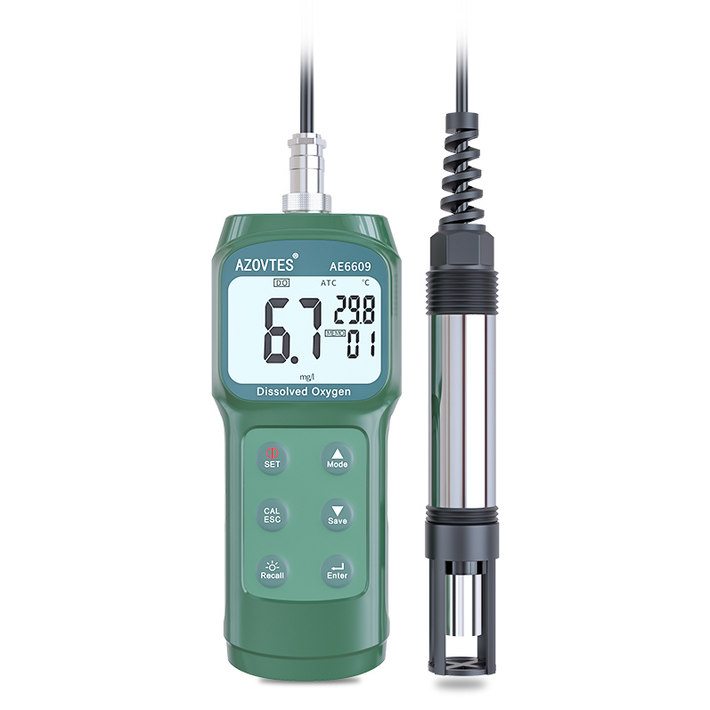

AE6609荧光法溶氧仪

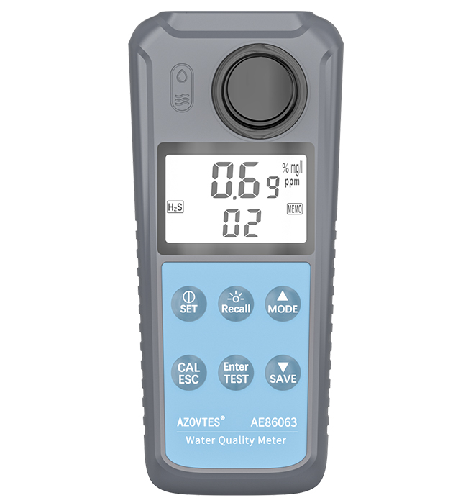

多功能水质检测仪AE8606N

**三、产品矩阵：多样化布局，满足“千人千面”的需求**

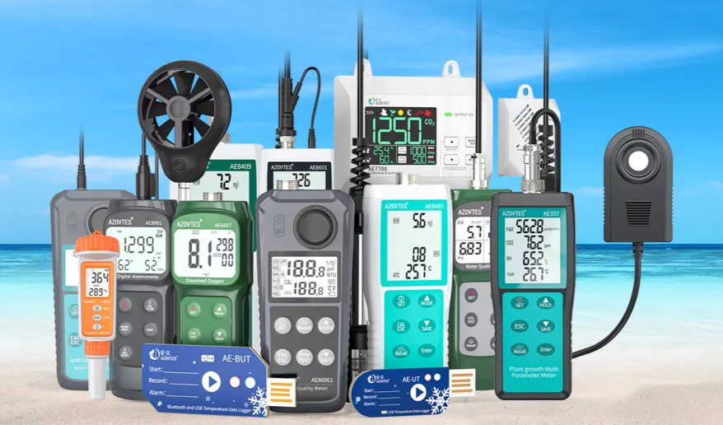

经过这么多年的发展，富兰克科技的产品已经涵盖了水质检测、气体检测、环境监测等多个领域，形成了一个丰富的产品矩阵。他们的产品就像是一支“特种兵队伍”，每个都有自己的“拿手绝活”。比如，水质检测仪器里的PH计、溶氧仪，就像是水质的“体检医生”，能精准找出问题；气体检测仪器里的二氧化碳检测仪、硫化氢测试仪，就像是环境的“安全卫士”，时刻守护着空气质量；环境监测仪器里的风速仪、温湿度记录仪，就像是气象的“小助手”，随时掌握环境变化。除此之外，他们还开发了一些“小众”产品，比如盐度计、光合作用检测仪，专门满足一些特殊场景的需求。这些产品加起来，就像是一套“组合拳”，能应对各种复杂的检测场景。

**四、市场拓展：**靠口碑和品质，一步步走向世界 有了好产品，市场自然就来了。

富兰克科技在国内市场站稳脚跟后，又开始琢磨着“走出去”。他们带着产品参加国际展会，和国外的经销商合作，慢慢地把业务拓展到了欧洲、美洲、东南亚等地。在拓展市场的时候，他们一直坚持一个原则：“客户的事就是天大的事”。不管客户有什么需求，他们都会尽力满足，甚至还会根据客户的特殊需求，量身定制产品。这种“以客户为中心”的态度，让他们在全球市场上赢得了好口碑。

**五、品牌建设：**靠“脚踏实地”，一步步树立好口碑 品牌，对富兰克科技来说，从来不是靠广告堆出来的，而是靠实实在在的产品和服务“种”在客户心里的。这些年，他们一直积极参与行业展会和技术论坛，展示自己的技术实力和产品优势。同时，他们还和高校、科研机构合作，推动产学研一体化发展。这种“脚踏实地”的态度，让他们在仪器仪表行业里树立了良好的品牌形象，成为了大家心目中的“国产好品牌”。

**六、未来展望：**拥抱智能化，开启新征程 现在，随着人工智能、物联网、大数据等新技术的兴起，检测仪器行业也迎来了新的机遇。富兰克科技早就看到了这一点，他们计划加大在技术研发、市场拓展和品牌建设上的投入，让产品更加智能化、高效化。未来，他们打算推出智能环境监测系统、便携式多参数检测仪等一系列新产品。这些产品不仅能自动采集数据，还能通过物联网技术实时传输数据，让用户随时随地都能掌握检测情况。他们还打算利用人工智能技术优化传感器性能，提升数据处理效率，让检测变得更加简单、便捷。

**关于东莞市富兰克科技有限公司**



东莞市富兰克科技有限公司是一家专注于仪器仪表研发、生产、销售的综合性企业，致力于为客户提供高品质的仪器仪表解决方案。公司成立至今，已经发展成为国内领先的仪器仪表制造商之一。

本公司产品深挖水产养殖行业各类检测仪器仪表，且涵盖环境检测、气象检测、无损检测等多个行业。我们的产品具有广泛的应用领域，例如在水产养殖场、研究实验室、生产车间、医院等多种场合得到了广泛应用。

在公司的运营中，我们一直坚持“合作共赢”的理念，与客户、供应商、员工等多方面建立长期的合作伙伴关系。

我们相信，只有与各方建立真正的合作关系，才能够实现共赢的局面。我们的目标是与客户共同成长、与供应商共同发展、与员工共同进步。

**富兰克科技主推产品**

AE330&AE337 植物生长多参数检测仪

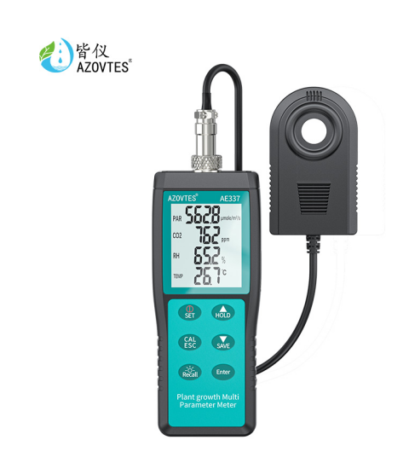

AE330和AE337植物生长多参数检测仪是皆仪（AZOVTES）品牌推出的高精度测量仪器，主要用于植物生长环境的多参数检测。这些仪器能够测量光合作用照度（PAR）、光子通量密度（PPFD）、二氧化碳浓度等多种参数，适用于农业、林业、植物生理学研究等领域。通过对植物的光合辐射，温度、湿度、二氧化碳的监测。实现对温度、湿度、光照等生长条件的精确控制，确保农作物在最适宜的条件下生长。

产品设计优点： 便携式分体设计，高精度探头测量，0~3999大量程，探头背面预留螺丝孔可接接长杆。 多种环境项目监测：PAR、温度、湿度、二氧化碳。四合一大棚种植。

99笔数据存储，轻松查阅近期植物生长规律，随时调整大棚光照，避免延迟种植物的生长。 PAR稳定上下限波长测量光合辐射，依靠种植物与太阳光照之间的光合作用反应测量，测量稳定，误差小，数据准确。

AE330和AE337植物生长多参数检测仪是功能强大、操作简便、便携性强的高精度测试仪器，适用于多种植物生长监测和研究场景。其丰富的功能和高精度测量能力，使其成为植物生理学、生态学、农业和林业研究的理想选择。

AE7700 墙挂式二氧化碳控制器

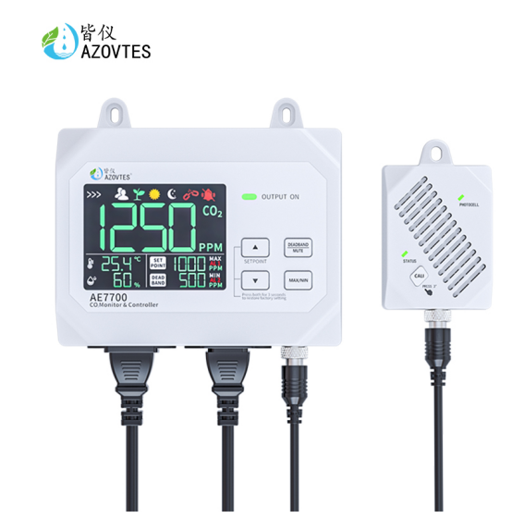

AE7700是一款在线式二氧化碳控制器，具有0~9999ppm大量程，可根据二氧化碳浓度高低设置供/断电，国标/美/欧规等规格可选配，线长可定制等优点，标配4.6m传感器探头线。可广泛用于农业大棚、温室水培、花卉种植、大型公共场所等领域。

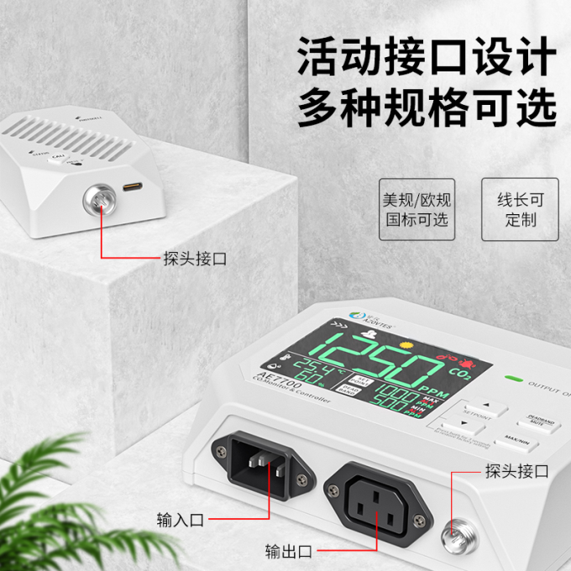

活动接口，输出/输入控制二氧化碳气瓶给大棚供给二氧化碳，三种标定使用接口，多个国家可以使用，畅销海外，线长满足大部分大棚需求，放心测量。

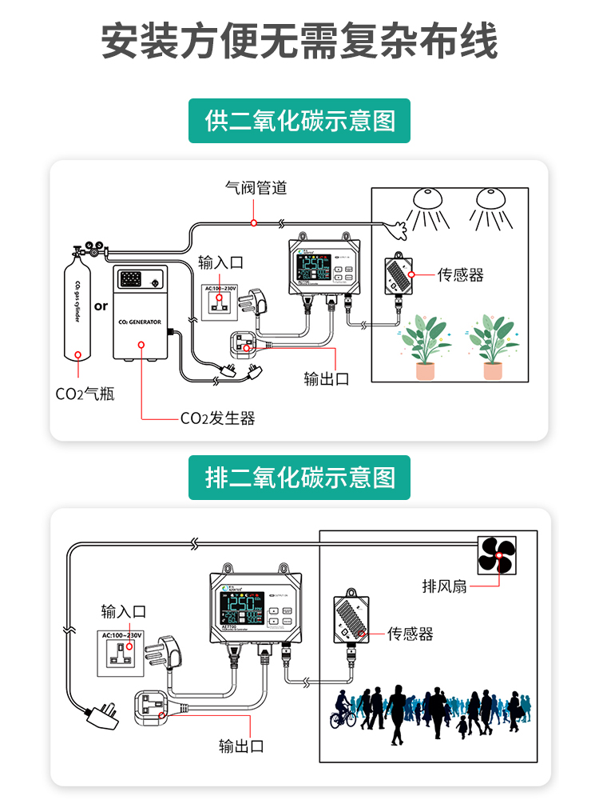

AE7700墙挂式二氧化碳控制器是一款功能强大、操作简便、便携性强的高精度测试仪器，适用于多种植物生长监测和研究场景。其丰富的功能和高精度测量能力，使其成为植物生理学、生态学、农业和林业研究的理想选择。